VIA CRUCIS “LA SPERANZA NON DELUDE”
L’Ufficio Catechistico, in collaborazione con la Pastorale Vocazionale, ha preparato il testo di questa Via Crucis. Vi invitiamo a riflettere insieme ai ragazzi sulla Speranza, virtù teologale e dono che Cristo ci offre attraverso il suo sacrificio. Abbiamo pensato a tutte e 14 le stazioni, per incontrare Gesù e passo dopo passo, immergersi nel significato profondo di ciascun momento della sua Passione. Ogni tappa sarà un'opportunità per vivere un'esperienza di preghiera, alternando la meditazione e un canto.
Vi suggeriamo di far leggere i brani del Vangelo e della riflessione a un adulto o comunque di scandirli lentamente e con chiarezza e lasciando sempre un momento, seppur breve, di silenzio per aiutare i ragazzi a concentrarsi meglio.

C. Celebrante
L. Lettore
T. Tutti

INTRODUZIONE
C: Nel nome del Padre, del Figlio e dello Spirito Santo.
T: Amen
Chi cammina spera. Chi non cammina più è stanco o disperato. Il cammino della croce è il “cammino della Speranza”, perché è un cammino che segue le orme di Gesù, in compagnia di tutti quelli che ha incontrato lungo la strada. Anche la nostra vita è un cammino difficile che rispecchia quello che Cristo ha vissuto: il tradimento, il giudizio, la violenza, il lutto. Siamo però sicuri di due cose: il punto di partenza, l’infinito Amore di Dio che ci ha donato suo figlio, e il punto di arrivo, la gloria della Risurrezione.
La Via Crucis è un camminare e sostare: per contemplare, pregare, riposarsi in Dio e riprendere fiato, per camminare ancora fino al traguardo. In Dio. Per camminare in questo percorso difficile ci affidiamo alla Speranza, la più piccola delle virtù, ma la più forte. Perché la nostra speranza ha un volto: il volto del Signore risorto.

PRIMA STAZIONE
Gesù nell'orto degli ulivi

C. Ti adoriamo Cristo e ti benediciamo.
T. Perché con la tua Santa Croce hai redento il mondo.

Dal Vangelo secondo Marco (Mc 14, 32-36)
Giunsero a un podere chiamato Getsèmani ed egli disse ai suoi discepoli: "Sedetevi qui, mentre io prego". Prese con sé Pietro, Giacomo e Giovanni e cominciò a sentire paura e angoscia. Disse loro: "La mia anima è triste fino alla morte. Restate qui e vegliate". Poi, andato un po' innanzi, cadde a terra e pregava che, se fosse possibile, passasse via da lui quell'ora. E diceva: "Abbà! Padre! Tutto è possibile a te: allontana da me questo calice! Però non ciò che voglio io, ma ciò che vuoi tu".

Silenzio

C. Preghiamo insieme e diciamo: Signore sii per noi luce di speranza.
L1: Signore allontana da noi il calice amaro della guerra, dell’indignazione, dell’indifferenza.
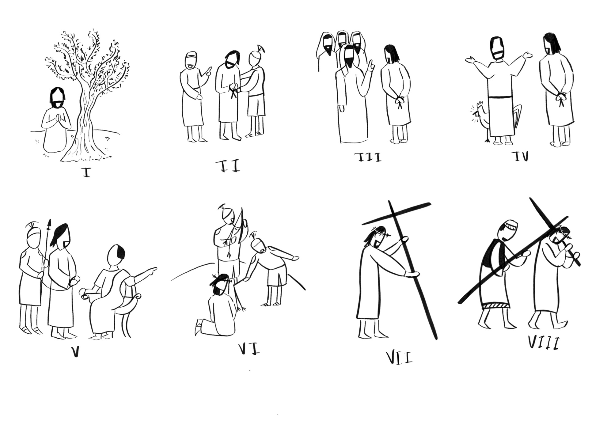
T: Signore sii per noi luce di speranza
L1: Signore veglia sul nostro cammino e insegnaci ad amare gli altri come tu hai amato noi.
T: Signore sii per noi luce di speranza

CANTO: Davanti a questo amore

SECONDA STAZIONE
Gesù, tradito da Giuda, è arrestato

C. Ti adoriamo Cristo e ti benediciamo.
T. Perché con la tua Santa Croce hai redento il mondo.

Dal Vangelo secondo Marco (Mc 14, 44-46)
Giuda, il traditore aveva dato loro un segno convenuto, dicendo: "Quello che bacerò, è lui; arrestatelo e conducetelo via sotto buona scorta". Appena giunto, gli si avvicinò e disse: "Rabbì" e lo baciò. Quelli gli misero le mani addosso e lo arrestarono.

Il bacio è un gesto di affetto e di amore che dà conforto a chi lo riceve e gioia a chi lo dà. Il bacio è un modo per dire senza parole “ti amo, spero che il nostro amore duri per sempre”. Il bacio che Giuda dà a Gesù è completamente opposto, è il tradimento totale dell’amicizia. Giuda tradisce perché non ha speranza nelle parole di Gesù, si arrende e si vende. Gesù però trasforma questo tradimento e lo fa diventare il simbolo del più grande amore a cui l’umanità abbia mai assistito: il bacio che infonde la speranza in ogni uomo.

C: Preghiamo insieme e diciamo: Rendici capaci di fare la scelta giusta
L2: Aiutaci Signore a riconoscere che l’amicizia vale più della ricchezza.
T: Rendici capaci di fare la scelta giusta.
L2: Fa che il denaro non sia la guida delle nostre scelte.
T: Rendici capaci di fare la scelta giusta.

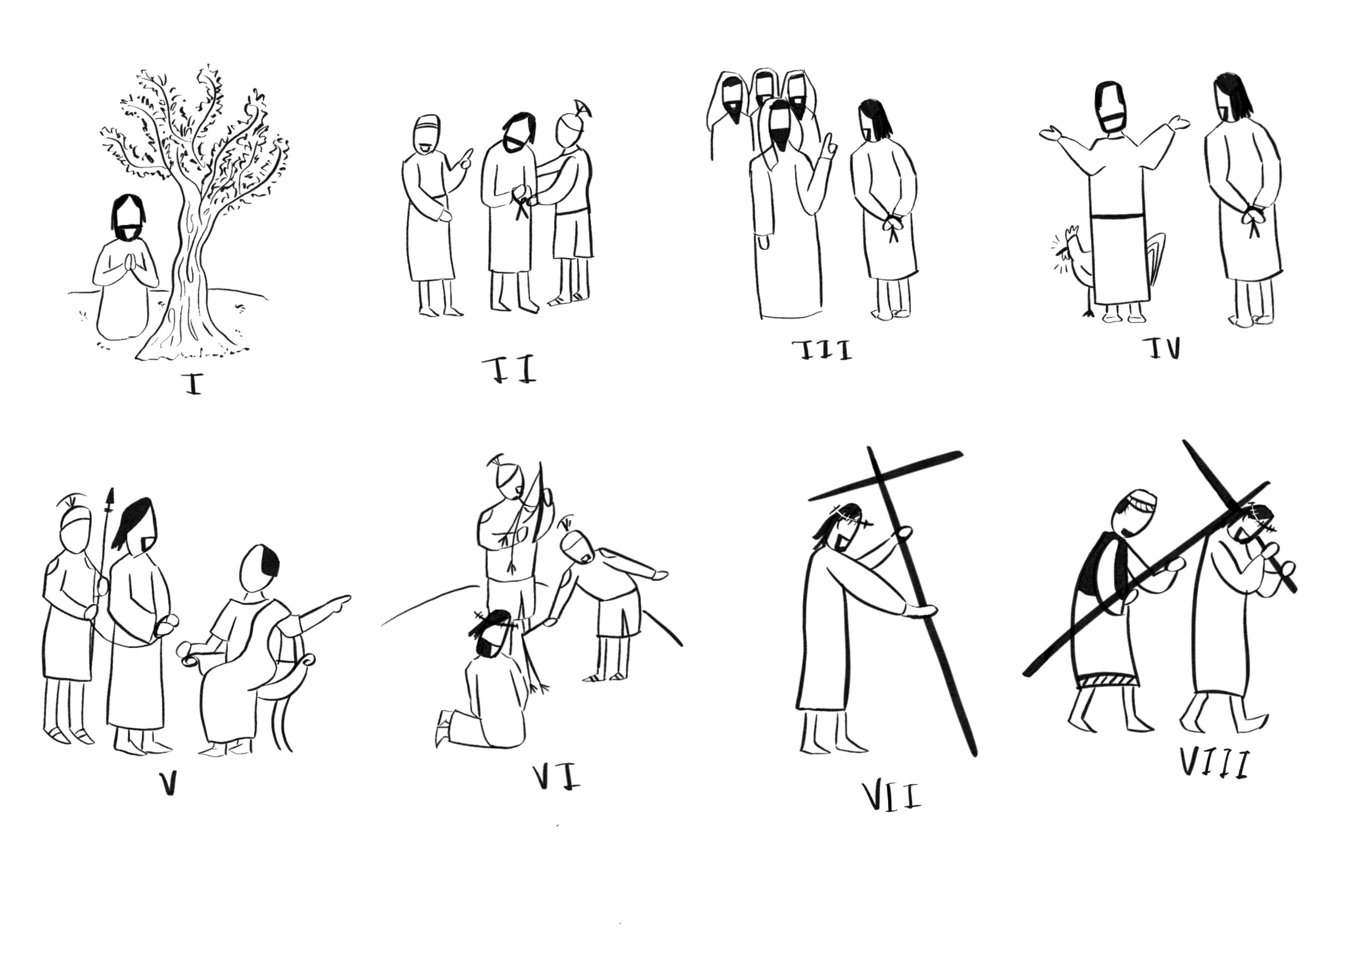
T: Padre Nostro

TERZA STAZIONE
Gesù è condannato dal sinedrio

C. Ti adoriamo Cristo e ti benediciamo.
T. Perché con la tua Santa Croce hai redento il mondo.

Dal Vangelo secondo Marco (Mc 14, 55.60-61. 62.64)
I capi dei sacerdoti e tutto il sinedrio cercavano una testimonianza contro Gesù per metterlo a morte, ma non la trovavano. Il sommo sacerdote interrogò Gesù dicendo: «Sei tu il Cristo, il Figlio di Dio benedetto?». Gesù rispose: «Io lo sono!». Tutti sentenziarono che era reo di morte.
Silenzio

C. Preghiamo insieme e diciamo: Perdonaci quando giudichiamo.
L3. Signore ti preghiamo per tutti quelli che soffrono a causa di ingiustizie, perché non si sentano mai soli, ma sempre accompagnati da Te.
T. Perdonaci quando giudichiamo.
L3. Signore donaci il coraggio e la forza di scegliere il bene anche quando questa scelta non è condivisa dagli altri.
T. Perdonaci quando giudichiamo.

CANTO: Chi ci separerà

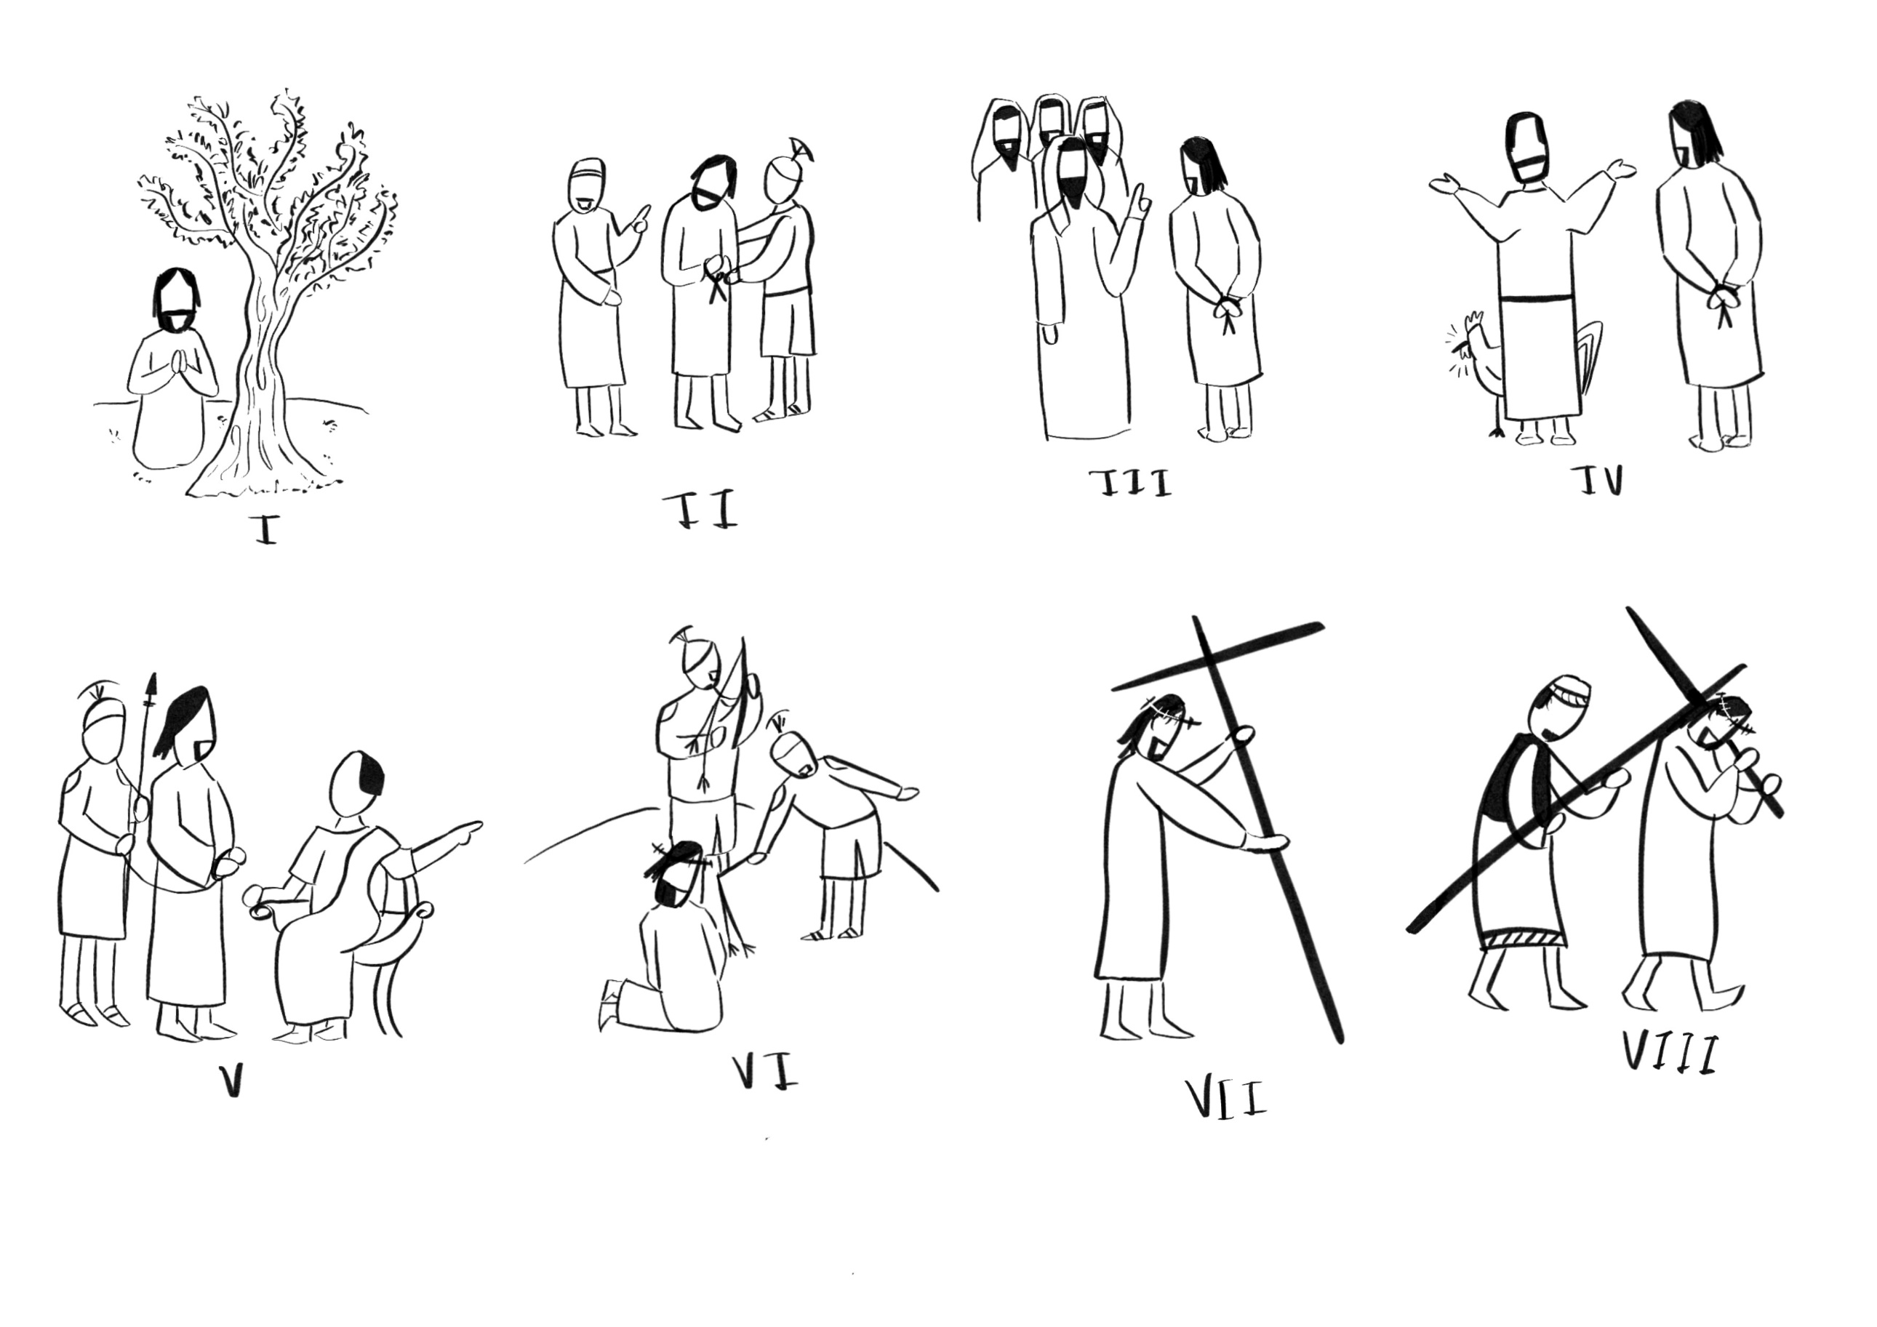
QUARTA STAZIONE
Gesù è rinnegato da Pietro

C. Ti adoriamo Cristo e ti benediciamo.
T. Perché con la tua Santa Croce hai redento il mondo.

Dal Vangelo secondo Marco (Mc 14, 72)
Per la seconda volta un gallo cantò. Allora Pietro si ricordò di quella parola che Gesù gli aveva detto: «Prima che il gallo canti due volte, mi rinnegherai per tre volte». E scoppiò in pianto.

Pietro, il discepolo a cui Gesù ha affidato la sua Chiesa, lo ha conosciuto di persona, ha vissuto con lui, ha negato di conoscerlo per tre volte. È una situazione che conosciamo, perché quante volte anche noi abbiamo rinnegato i nostri amici perché ci vergognavamo di loro? O quante volte loro hanno fatto finta di non conoscerci? Pietro ha paura e nega. È un momento di debolezza, ma che porta con sé una profonda tristezza e un forte pentimento: Pietro piange dopo aver realizzato e capito che cosa ha fatto. Per lui si apre la speranza del cambiamento.

C. Preghiamo insieme e diciamo: ​Aiutaci Signore
L.4 Gesù, sostienici nelle nostre indecisioni.
T. Aiutaci Signore
L.4 Gesù donaci la certezza del tuo perdono e la speranza di poter sempre ricominciare.
T. Aiutaci Signore
L.4 Gesù aiutaci ad affrontare i momenti di dubbio e a vincere con coraggio le nostre paure.
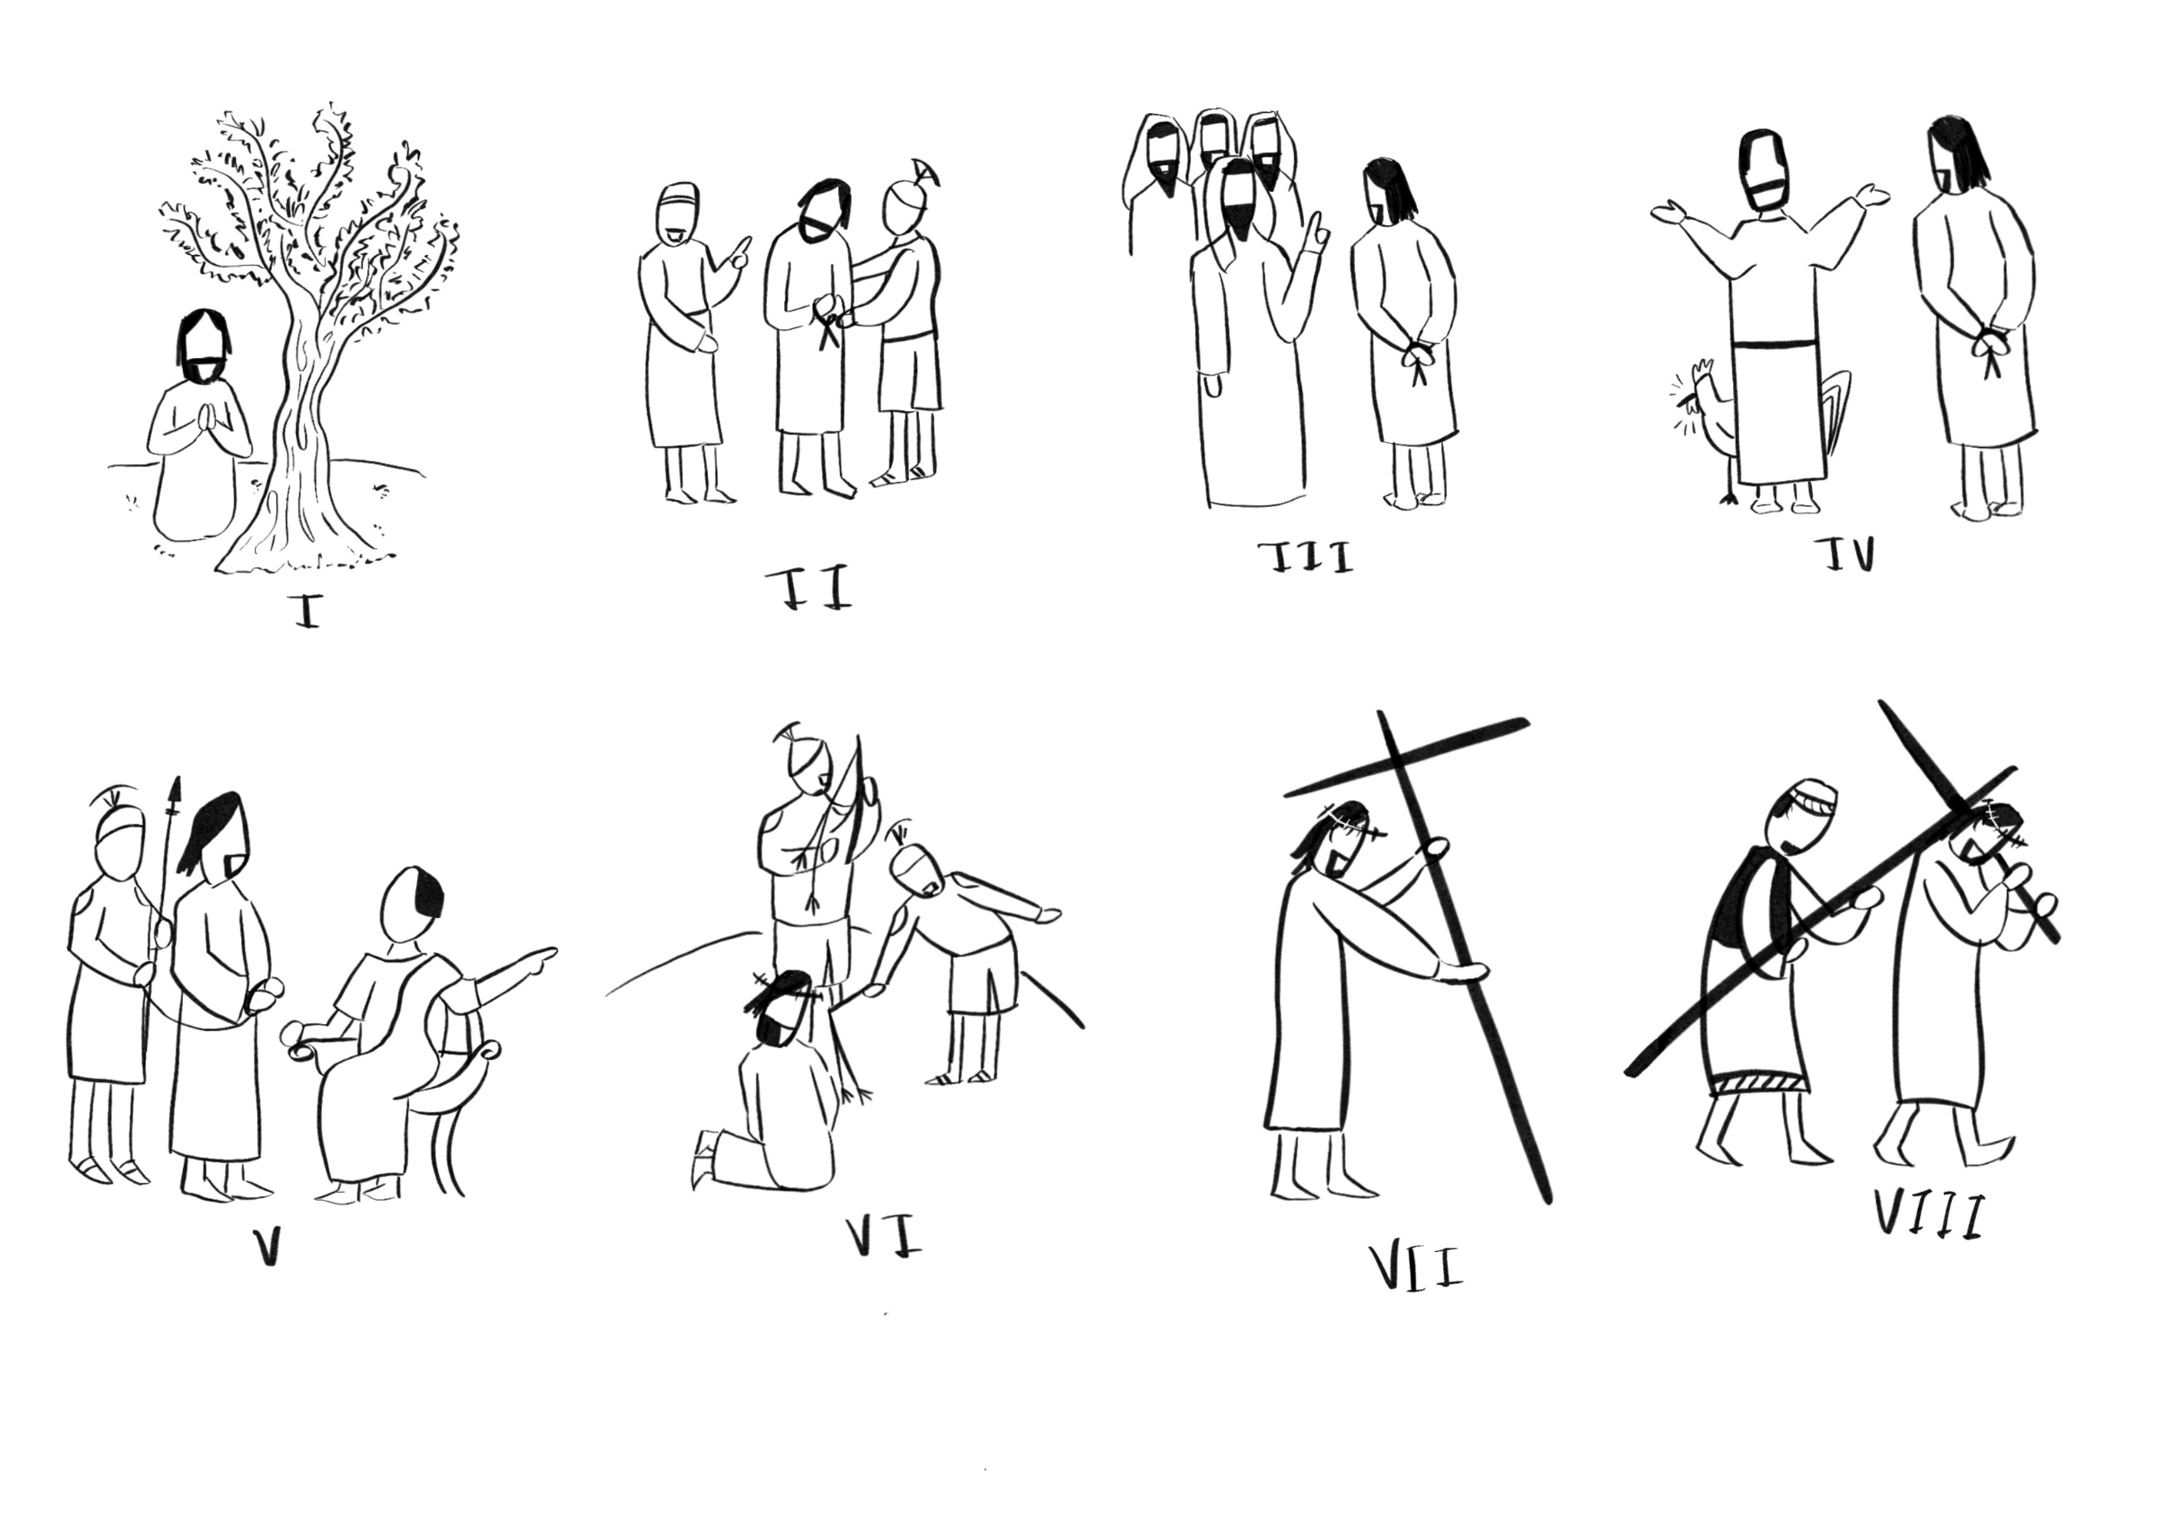
T. Aiutaci Signore

T. Angelo di Dio
che sei il mio custode
illumina, custodisci, reggi
e governa me,
che ti fui affidato
dalla pietà celeste. Amen

QUINTA STAZIONE
Gesù è giudicato da Pilato

C. Ti adoriamo Cristo e ti benediciamo.
T. Perché con la tua Santa Croce hai redento il mondo.

Dal Vangelo secondo Marco (Mc 15, 14-15).
Pilato diceva loro: "Che male ha fatto?". Ma essi gridarono più forte: "Crocifiggilo!". Pilato, volendo dare soddisfazione alla folla, rimise in libertà per loro Barabba e, dopo aver fatto flagellare Gesù, lo consegnò perché fosse crocifisso.
Silenzio

C. Preghiamo insieme e diciamo: ​Indicaci la verità Signore.
L.5 Gesù, aiutaci a difendere la verità.
T. Indicaci la verità Signore.
L.5 Gesù fa che non restiamo mai in disparte davanti a un’ingiustizia.
T. Indicaci la verità Signore.

CANTO: Come Tu mi vuoi
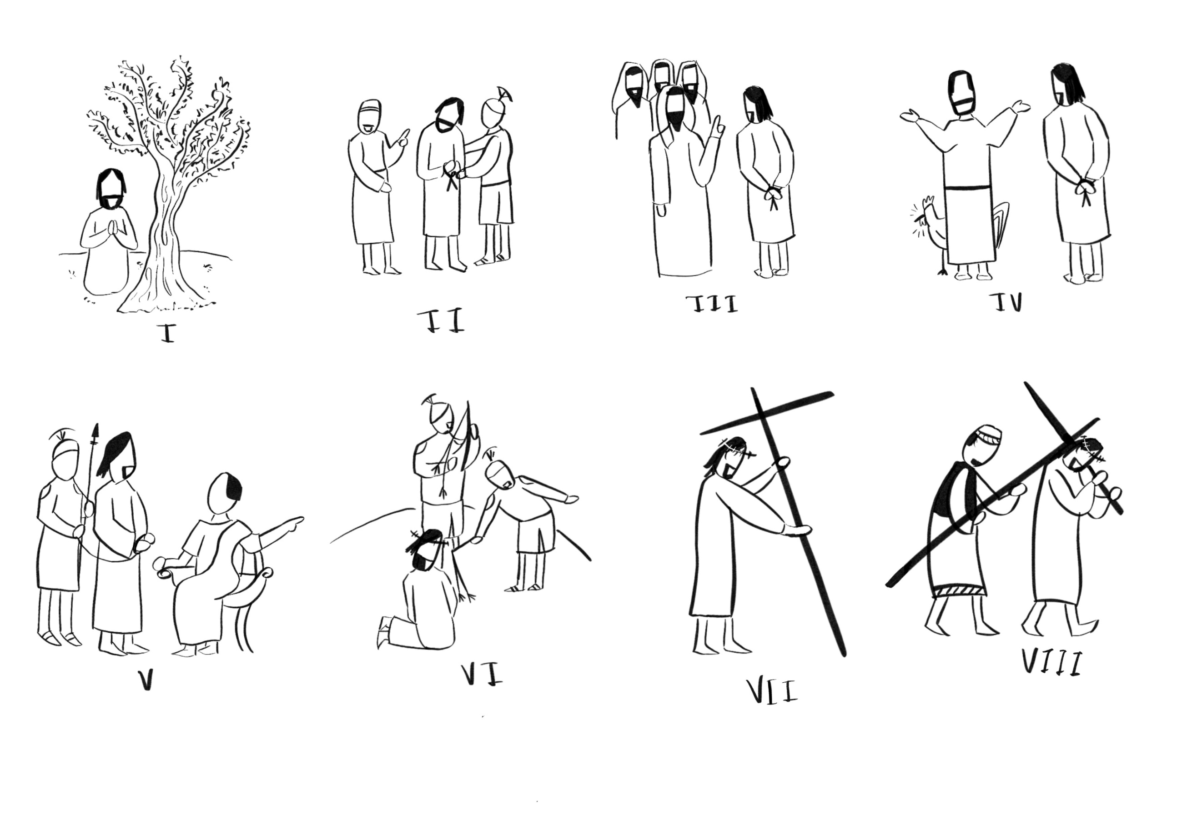

SESTA STAZIONE
Gesù è flagellato e coronato di spine

C. Ti adoriamo Cristo e ti benediciamo.
T. Perché con la tua Santa Croce hai redento il mondo.

Dal Vangelo secondo Marco (Mc 15, 17-19)
I soldati lo vestirono di porpora, intrecciarono una corona di spine e gliela misero attorno al capo. Poi presero a salutarlo: "Salve, re dei Giudei!". E gli percuotevano il capo con una canna, gli sputavano addosso e, piegando le ginocchia, si prostravano davanti a lui.

Gesù è stato preso in giro e picchiato prima di essere condannato a morte. Spesso sentiamo e viviamo situazioni di persone vicine che vengono umiliate e bullizzate perché hanno idee diverse o solo perché più deboli. Sono situazioni brutte, che non vorremmo vedere mai. Impegniamoci a non essere mai dei bulli, ma ragazzi che usano le mani per fare del bene e far nascere la speranza e mai per fare violenza.

C. Preghiamo insieme e diciamo: Ascoltaci Signore
L.6 Signore Gesù, guardando alla Tua sofferenza, ti preghiamo per tutti coloro che ogni giorno soffrono nel corpo e nello spirito, fa che in Te possano trovare il giusto sollievo.
T. Ascoltaci Signore
L.6 Signore Gesù, guardando a te e alle umiliazioni che hai dovuto subire, fa che l’incontro con l’altro sia sempre basato sul rispetto e sulla gentilezza.
T. Ascoltaci Signore
L.6 Signore Gesù aiuta tutti coloro che sono soli a trovare in Te la Speranza.
T. Ascoltaci Signore

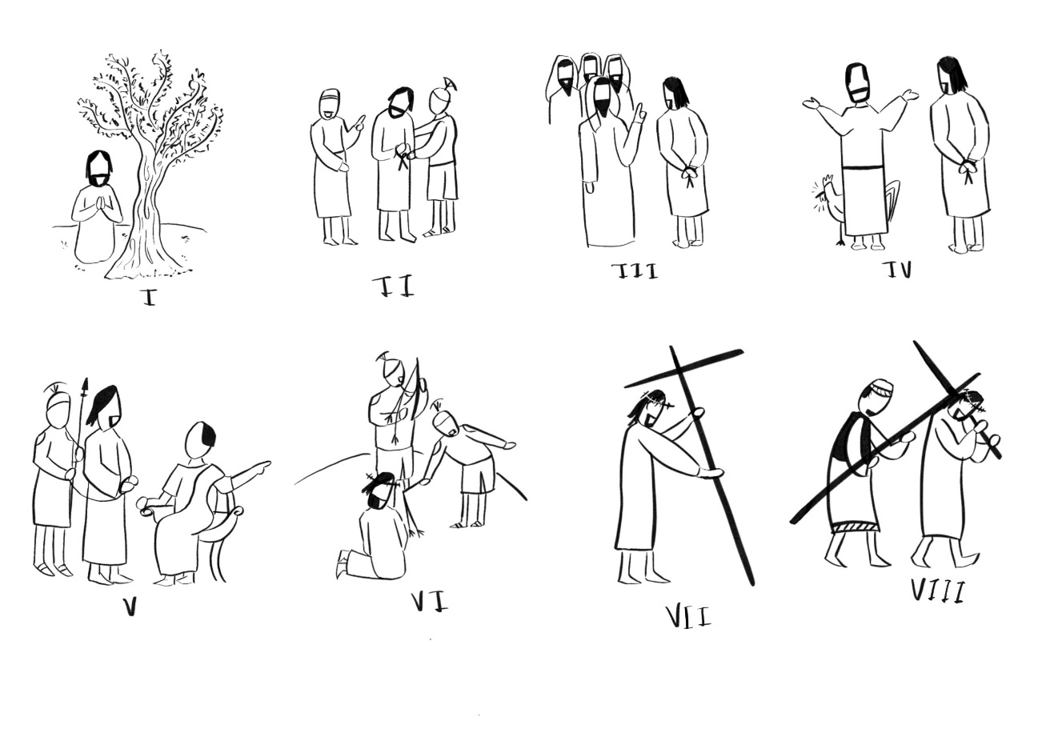
T. Mio Dio,
ti amo con tutto il cuore sopra ogni cosa,
perché sei bene infinito
e nostra eterna felicità;
e per amor tuo
amo il prossimo come me stesso
e perdono le offese ricevute.
Signore, che io ti ami sempre più. Amen.

SETTIMA STAZIONE
Gesù è caricato della croce

C. Ti adoriamo Cristo e ti benediciamo.
T. Perché con la tua Santa Croce hai redento il mondo.

Dal Vangelo secondo Marco (Mc 15, 20)
Dopo essersi fatti beffe di lui, lo spogliarono della porpora e gli fecero indossare le sue vesti, poi lo condussero fuori per crocifiggerlo.
Silenzio

C. Preghiamo insieme e diciamo: Guidaci Signore Gesù
L.7 Gesù rendici tolleranti e gentili verso il prossimo.
T. Guidaci Signore Gesù
L.7 Rendici capaci di testimoniare la fede anche a chi ti rifiuta, perchè possa essere raggiunto dal nuovo annuncio del tuo Vangelo.
T. Guidaci Signore Gesù

CANTO: Forse
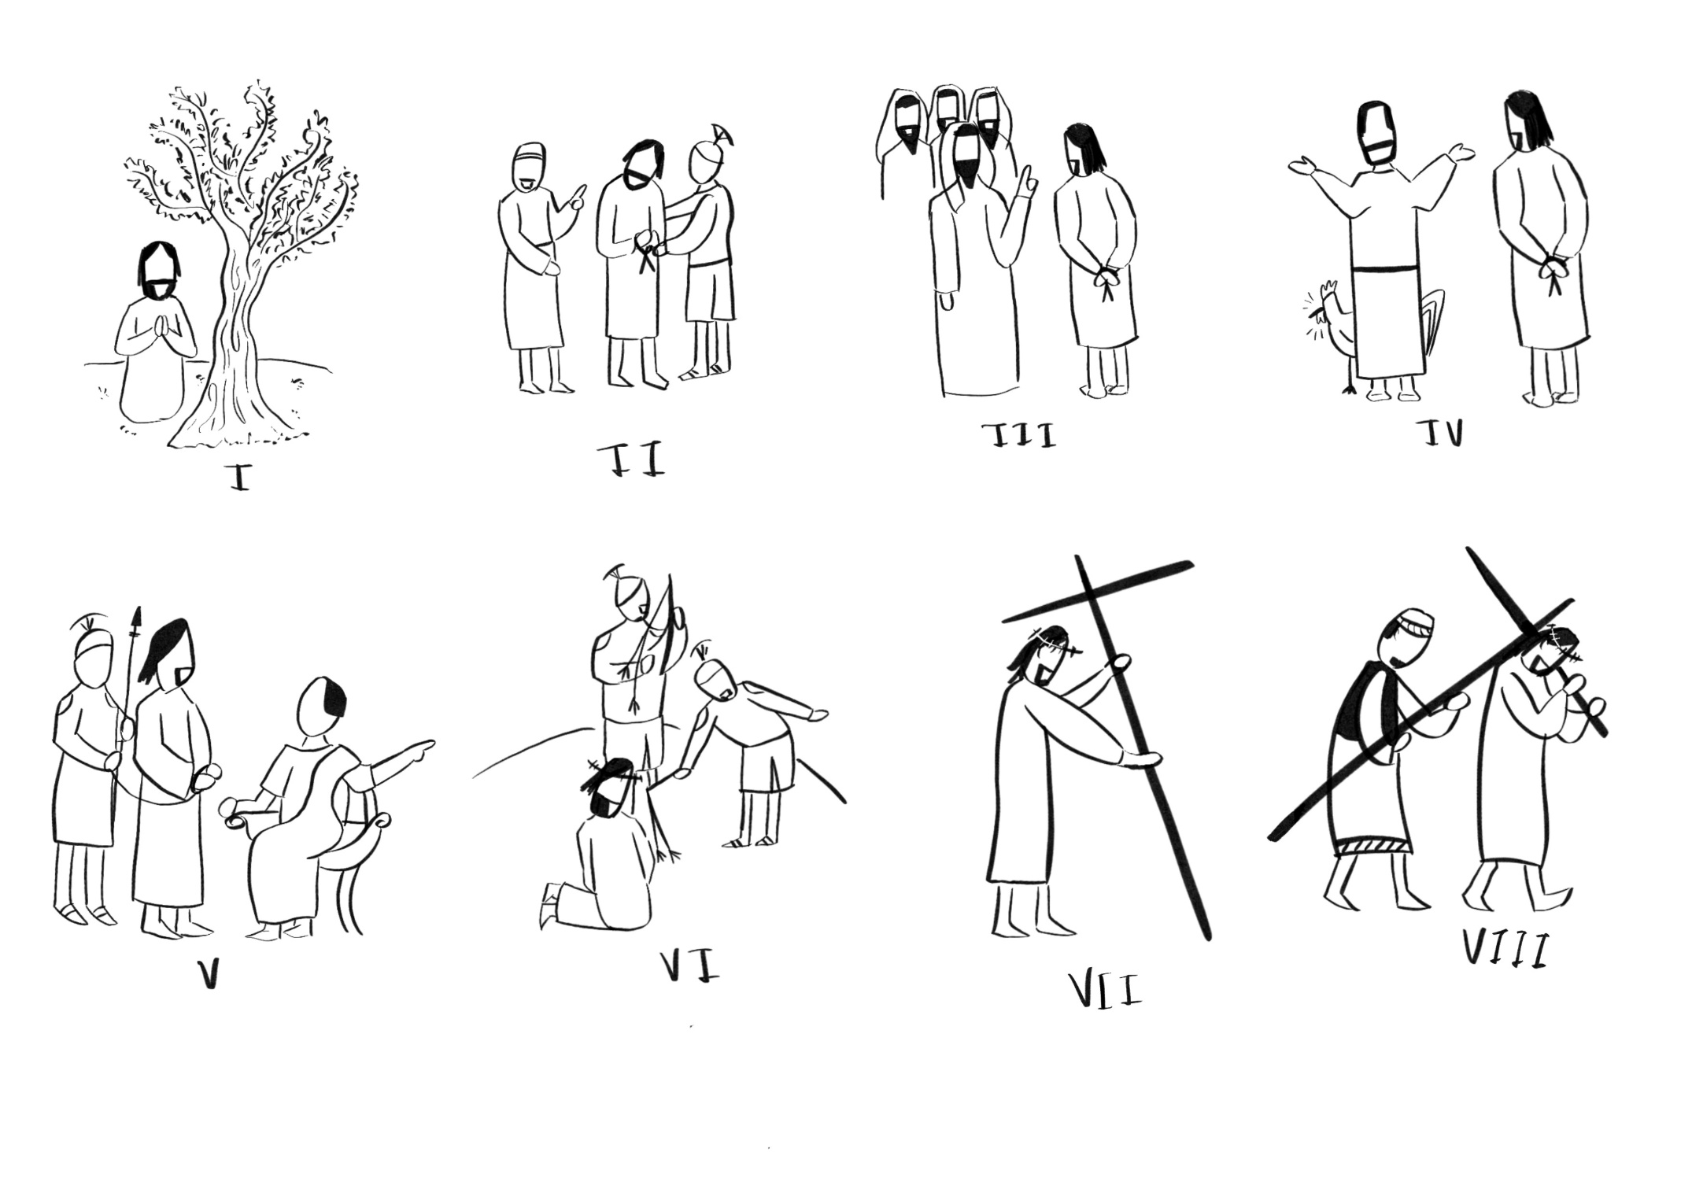

OTTAVA STAZIONE
Gesù è aiutato dal Cireneo
a portare la croce

C. Ti adoriamo Cristo e ti benediciamo.
T. Perché con la tua Santa Croce hai redento il mondo.

Dal Vangelo secondo Marco (Mc 15, 21)
Costrinsero a portare la sua croce un tale che passava, un certo Simone di Cirene, che veniva dalla campagna, padre di Alessandro e di Rufo.

Simone era passato di là per caso; non sapeva che quell’incontro sarebbe stato straordinario. Un imprevisto è tutto quello che serve a Dio per regalare la conversione. Il gesto costretto e forse controvoglia di Simone diventa quello che ogni giorno persone di buona volontà compiono per aiutare gli altri, camminando con loro e donando loro speranza. Anche noi, come ci ricorda San Paolo: «Portate i pesi gli uni degli altri perché così adempirete la legge di Cristo».

Preghiamo insieme e diciamo: Signore, aiutaci a sostenere coloro che soffrono.
L.8 Signore, fa che, come Simone, non siamo mai indifferenti alle richieste di aiuto di chi è in difficoltà.
T. Signore, aiutaci a sostenere coloro che soffrono.
L.8 Signore, nel momento della prova e della fatica dacci la forza di portare la croce.
T. Signore, aiutaci a sostenere coloro che soffrono.
L.8 Signore sostieni con il tuo amore misericordioso tutti coloro che vivono nella disperazione e nella sofferenza.
T. Signore, aiutaci a sostenere coloro che soffrono.

T. Padre Nostro

NONA STAZIONE
Gesù incontra le donne di Gerusalemme

C. Ti adoriamo Cristo e ti benediciamo.
T. Perché con la tua Santa Croce hai redento il mondo.
Dal Vangelo secondo Luca (Lc 23, 27-28)
Lo seguiva una grande moltitudine di popolo e di donne, che si battevano il petto e facevano lamenti su di lui. Ma Gesù, voltandosi verso di loro, disse: "Figlie di Gerusalemme, non piangete su di me, ma piangete su voi stesse e sui vostri figli.
Silenzio

Preghiamo insieme e diciamo: Sostienici nel pianto, Signore.
L.9 Signore, aiutaci a ricordare di non piangere per ciò che non abbiamo, ma a dare valore a ciò che possiedo.
T. Sostienici nel pianto, Signore.
L.9 Signore, aiutaci a non dare mai nulla per scontato.
T. Sostienici nel pianto, Signore.

Canto: AVE MARIA Notte, deserto, attesa, desiderio
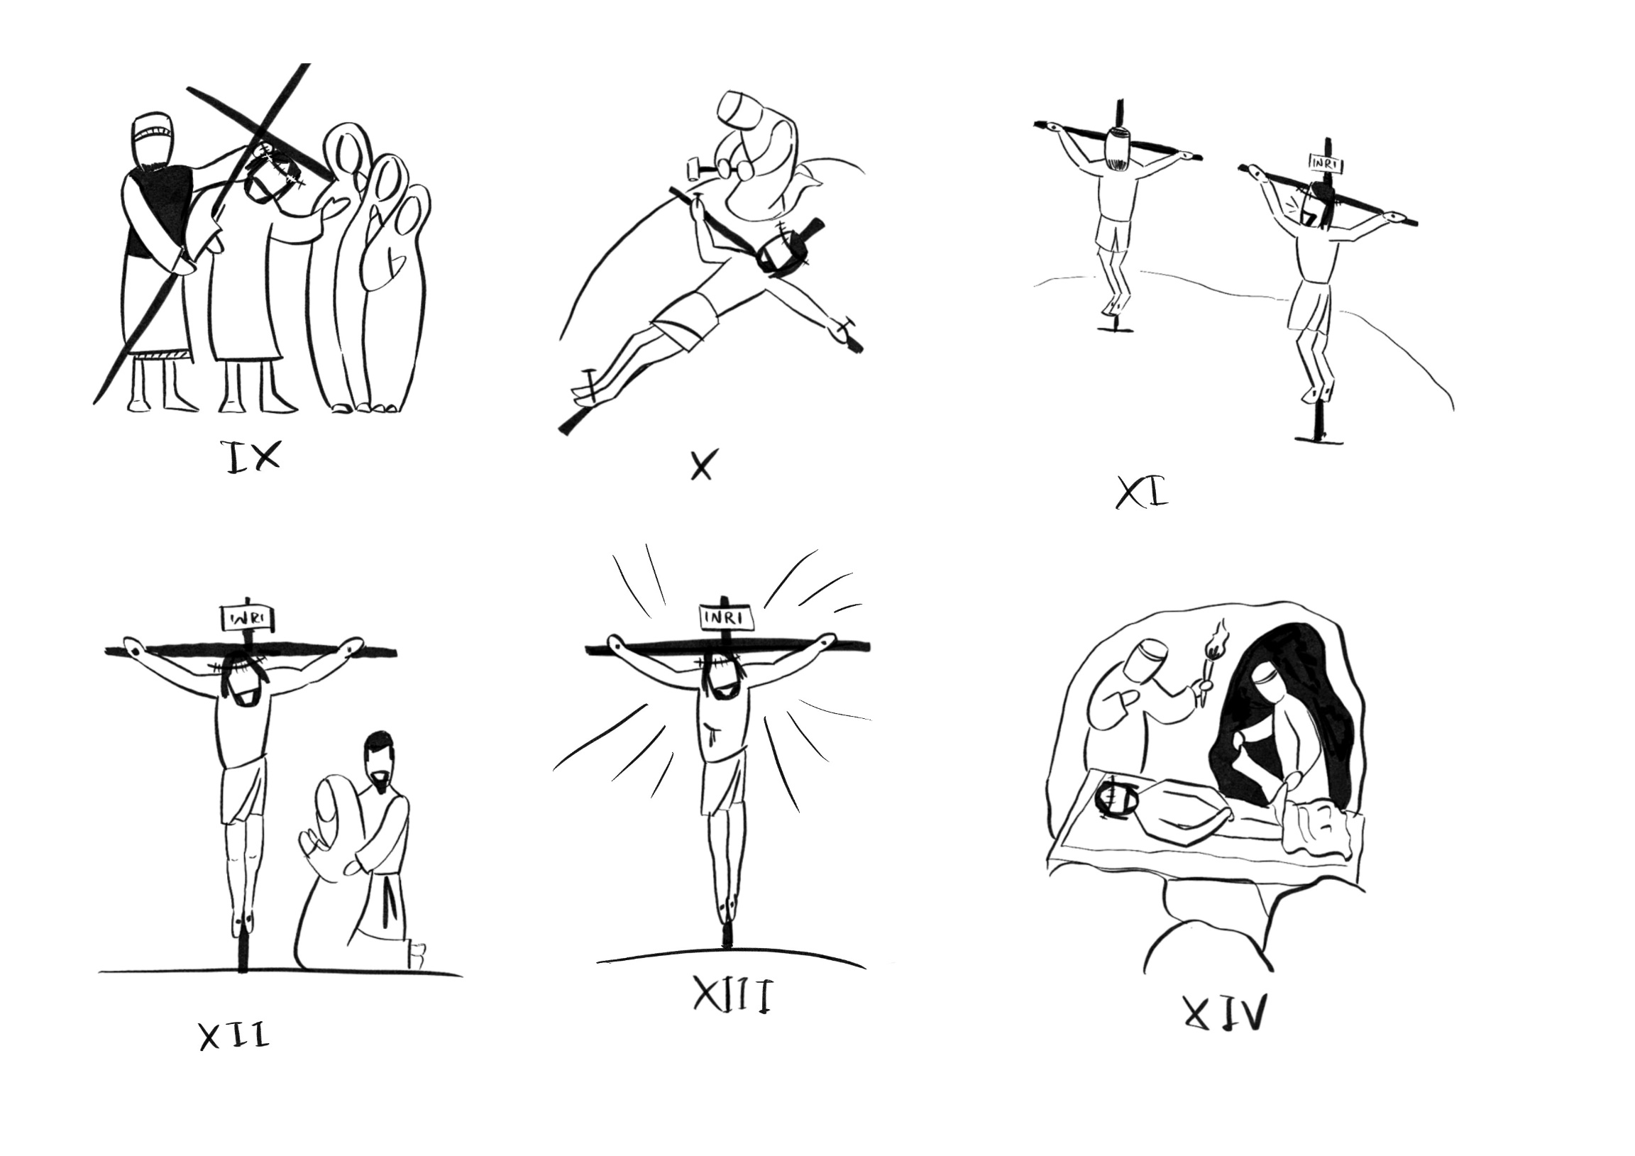
DECIMA STAZIONE
Gesù è crocifisso

C. Ti adoriamo Cristo e ti benediciamo.
T. Perché con la tua Santa Croce hai redento il mondo.

Dal Vangelo secondo Marco (Mc 15, 24)
Poi lo crocifissero e si divisero le sue vesti, tirando a sorte su di esse ciò che ognuno avrebbe preso. Erano le nove del mattino quando lo crocifissero.

Le nuvole si addensano all’orizzonte, siamo soli e senza amici, tutto sembra perduto. È qui che Gesù ci dona ancora la Speranza, ci chiede solo di confidare in Lui. Gesù, con la sua croce ha fatto di tutti noi una cosa sola perché potessimo camminare insieme. Quanto volte ci facciamo abbattere e perdiamo la Speranza?

C. Preghiamo insieme e diciamo: Speriamo in Te
L.10 Signore fa che ci ricordiamo sempre del tuo sacrificio per noi.
T. Speriamo in Te
L.10 Signore, fa che possiamo avere sempre rispetto della vita.
T. Speriamo in Te
L.10 Signore fa che non perdiamo mai di vista le sofferenze e la morte causate dalle guerre.
T. Speriamo in Te

T. Mio Dio,
spero nella tua bontà,
per le tue promesse
e per i meriti di Gesù Cristo, nostro Salvatore,
la vita eterna e le grazie necessarie per meritarla
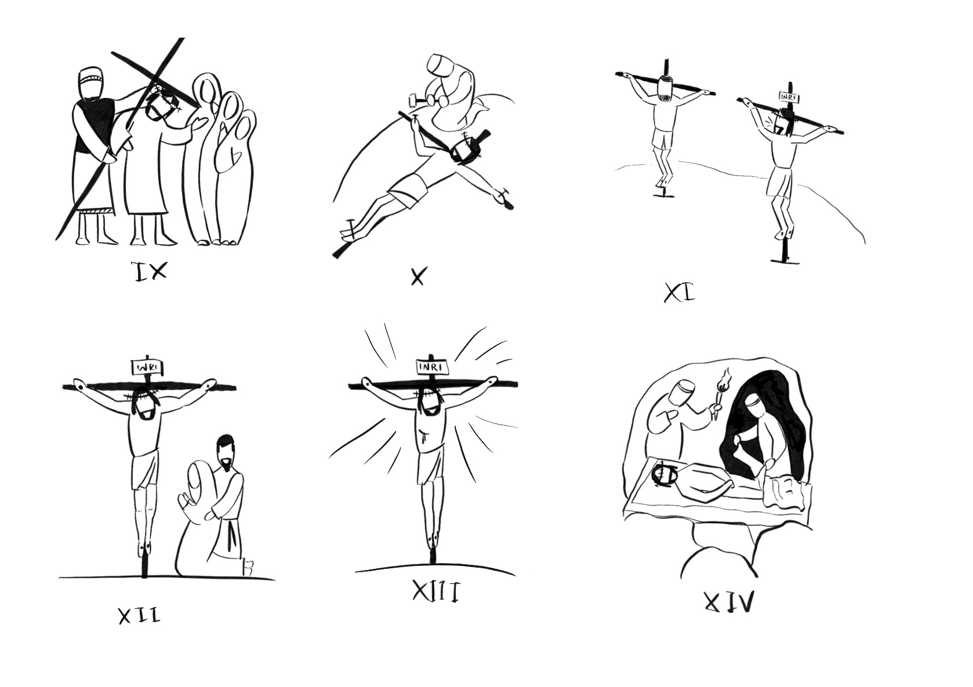
con le buone opere che io debbo
e voglio fare, Signore,
che io possa goderti in eterno. Amen

UNDICESIMA STAZIONE
Gesù promette il suo regno al buon ladrone

C. Ti adoriamo Cristo e ti benediciamo.
T. Perché con la tua Santa Croce hai redento il mondo.

Dal Vangelo secondo Luca (Lc 23, 39-40. 42)
Uno dei malfattori appesi alla croce lo insultava: "Non sei tu il Cristo? Salva te stesso e noi!". L'altro invece lo rimproverava dicendo: "Non hai alcun timore di Dio, tu che sei condannato alla stessa pena? E disse: "Gesù, ricòrdati di me quando entrerai nel tuo regno".
Silenzio

C. Preghiamo insieme e diciamo: Ricordati di noi, Signore
L.11 Quando pensiamo che per vivere non serva la tua Parola
T. Ricordati di noi, Signore
L.11 Quando non accettiamo le scuse degli altri
T. Ricordati di noi, Signore
L.11 Quando ci ricordiamo di te solo quando ci è più comodo
T. Ricordati di noi, Signore

CANTO: Preghiera di San Francesco
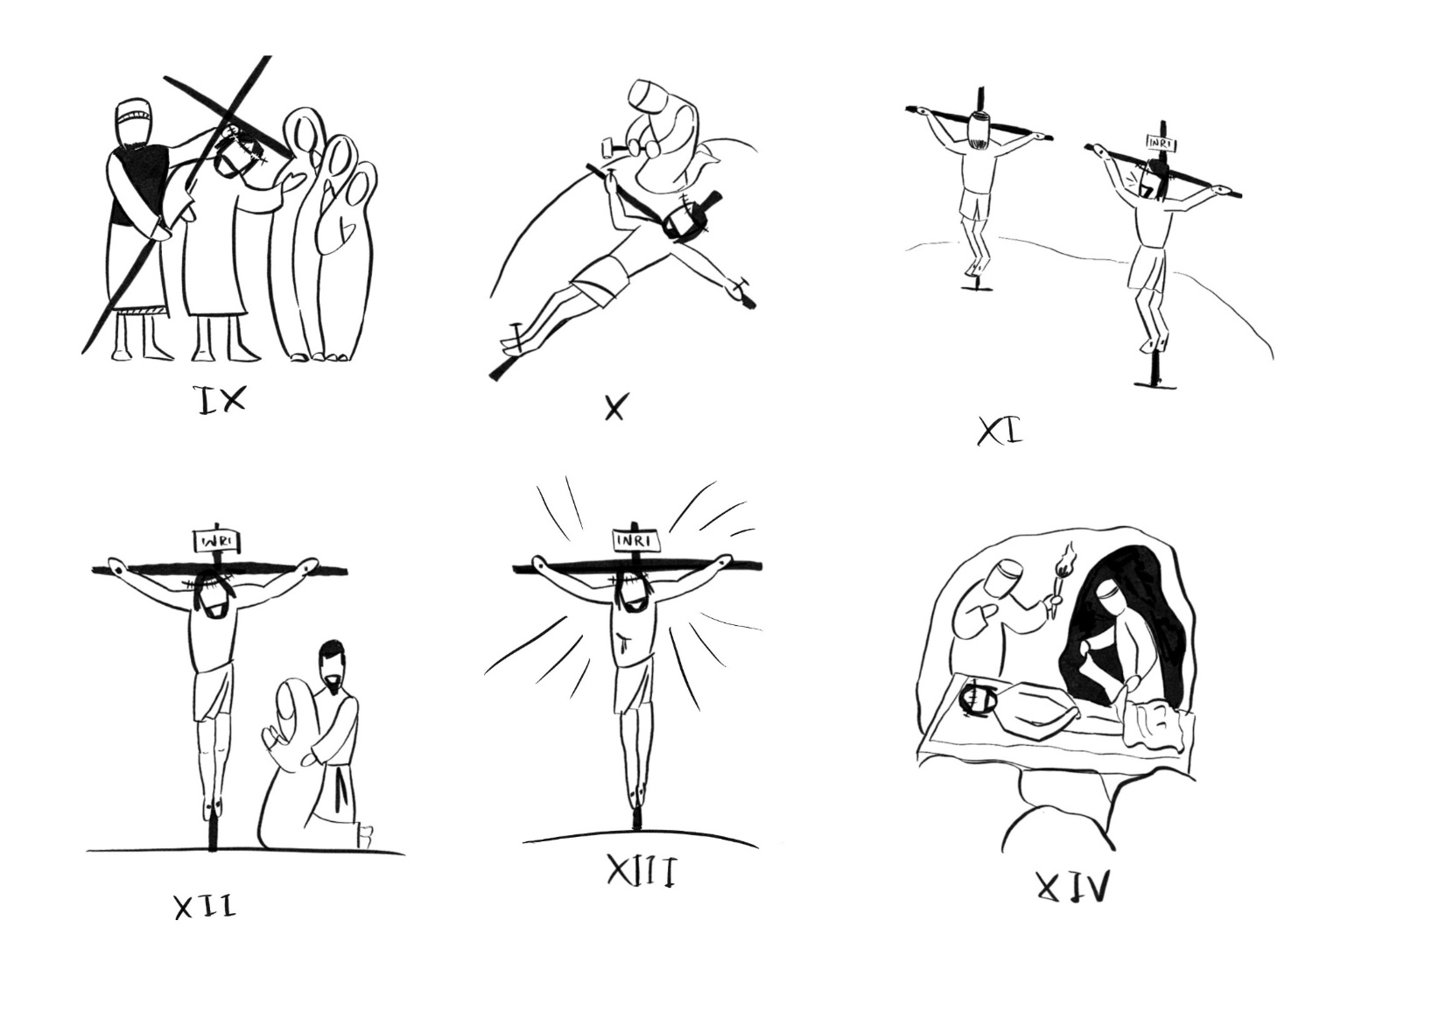

DODICESIMA STAZIONE
Gesù in croce, la madre e il discepolo

C. Ti adoriamo Cristo e ti benediciamo.
T. Perché con la tua Santa Croce hai redento il mondo.

Dal Vangelo secondo Giovanni (Gv 19, 26-27)
Gesù allora, vedendo la madre e accanto a lei il discepolo che egli amava, disse alla madre: "Donna, ecco tuo figlio!". Poi disse al discepolo: "Ecco tua madre!". E da quell'ora il discepolo l'accolse con sé.

Le parole che diciamo e i gesti che facciamo giudicano, feriscono, fanno male, ma le parole e i gesti possono anche sostenere e far ripartire. Guardati intorno e cerca le persone in difficoltà. Non sono solo gli sconosciuti, ma anche i tuoi genitori, gli amici, i compagni. Impegnati a sostenerli con un gesto o una parola. Basta poco per dare agli altri la Speranza!

Preghiamo insieme e diciamo: Aiutaci Signore.
L.12 Gesù, aiutaci ad essere disposti ad accogliere le persone che incontriamo.
T. Aiutaci signore
L.12 Gesù, aiutaci a capire e sostenere i bisogni dei nostri cari.
T. Aiutaci Signore

T. Ave Maria
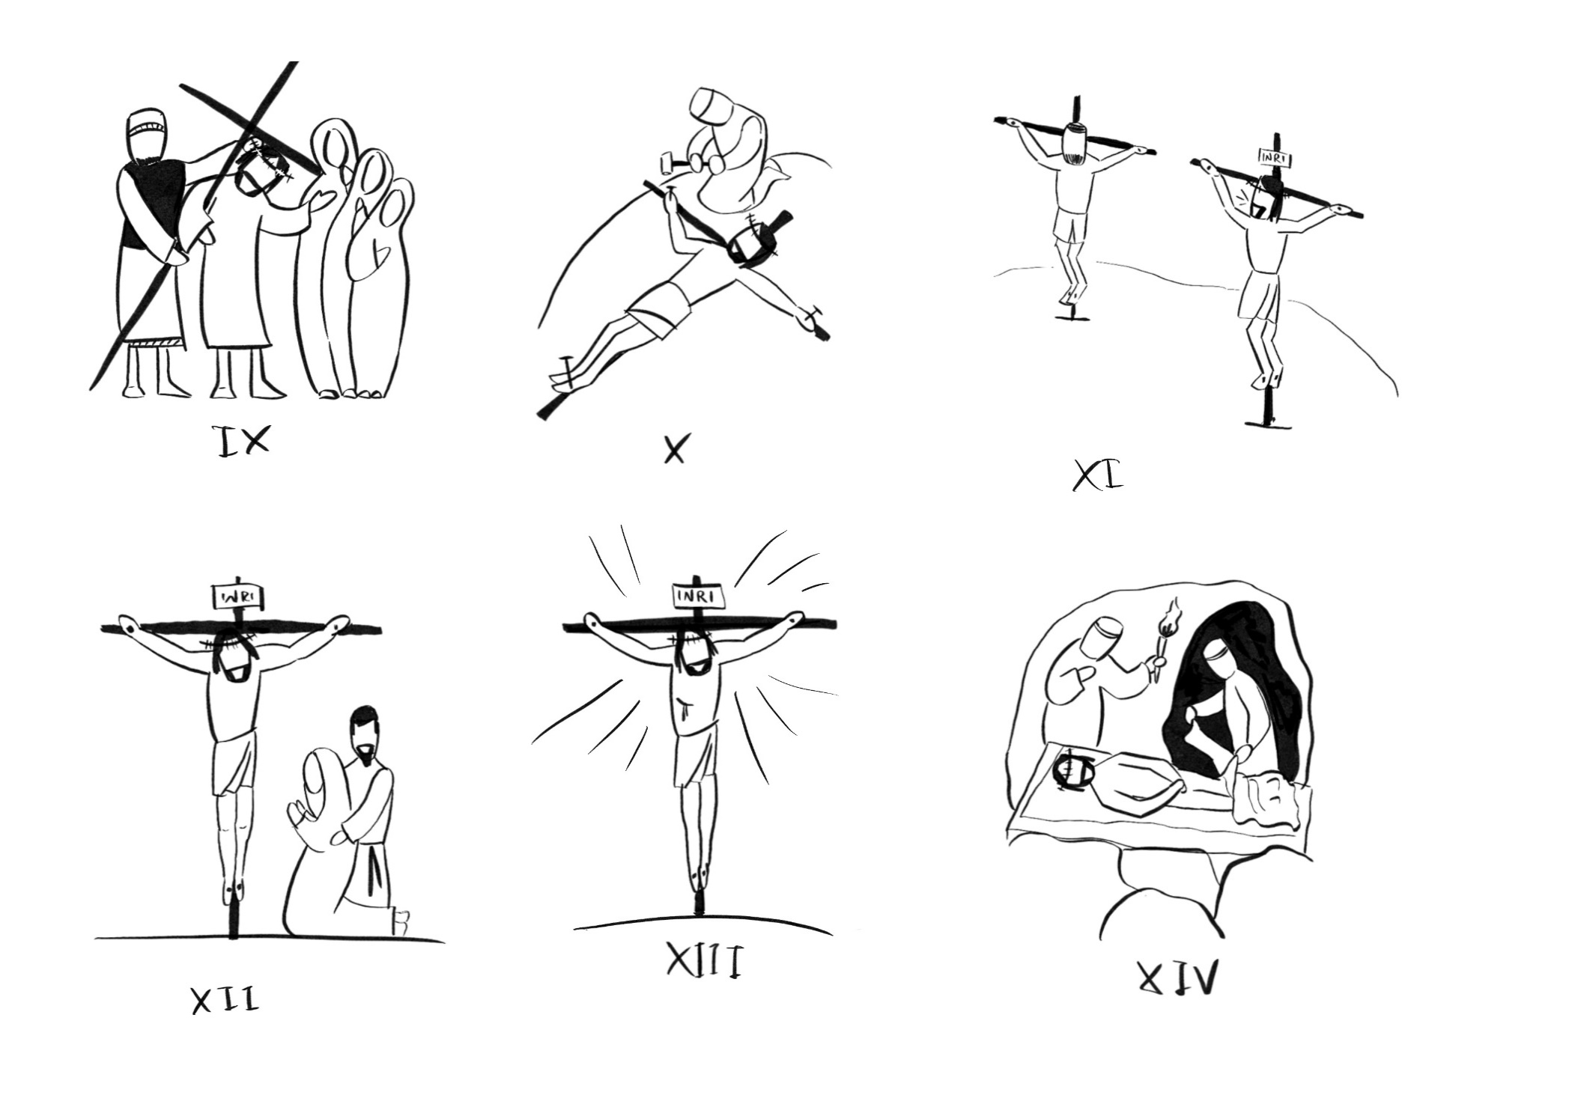

TREDICESIMA STAZIONE
Gesù muore sulla croce

C. Ti adoriamo Cristo e ti benediciamo.
T. Perché con la tua Santa Croce hai redento il mondo.
Dal Vangelo secondo Luca (Lc, 23,44-47)
Era già verso mezzogiorno e si fece buio su tutta la terra fino alle tre del pomeriggio, perché il sole si era eclissato. Il velo del tempio si squarciò a metà. Gesù, gridando a gran voce, disse: "Padre, nelle tue mani consegno il mio spirito". Detto questo, spirò.
.
Visto ciò che era accaduto, il centurione dava gloria a Dio dicendo: "Veramente quest'uomo era giusto".
Silenzio

Preghiamo insieme e diciamo: Signore, insegnaci a donare la nostra vita.
L.13 Gesù, che morendo per noi ci hai donato lo Spirito, fa’ che lo Spirito Santo guidi sempre le nostre scelte.
T. Signore, insegnaci a donare la nostra vita
L.13 Signore, che con la tua morte hai squarciato il velo di separazione tra l’uomo e Dio, aiutaci a riconoscere in ogni momento il grande dono della fede a cui ci hai chiamati.
T. Signore, insegnaci a donare la nostra vita
L.13 Gesù, aiutaci come il centurione a riconoscerti come il nostro unico Dio.
Signore, insegnaci a donare la nostra vita

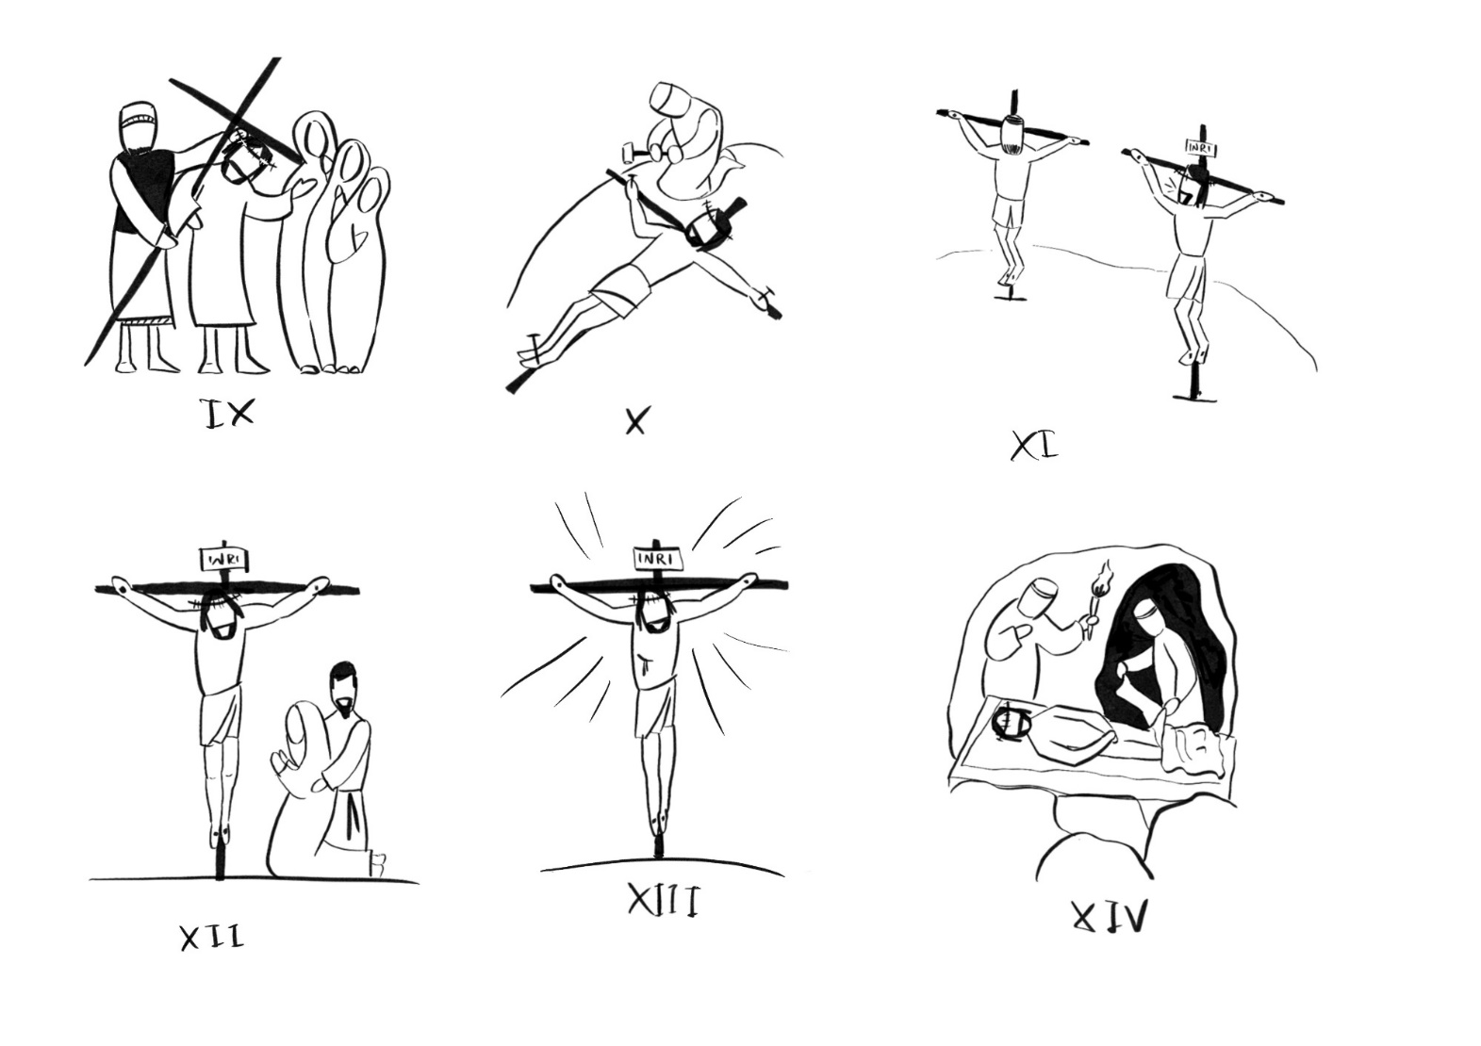
CANTO: Sono qui a lodarti

QUATTORDICESIMA STAZIONE
Gesù è deposto nel sepolcro

C. Ti adoriamo Cristo e ti benediciamo.
T. Perché con la tua Santa Croce hai redento il mondo.
Dal Vangelo secondo Marco (Mc 15, 46)
Giuseppe d'Arimatea, comprato un lenzuolo, lo depose dalla croce, lo avvolse con il lenzuolo e lo mise in un sepolcro scavato nella roccia. Poi fece rotolare una pietra all'entrata del sepolcro.

Quante volte sembra che Dio stia “dormendo” e diventa facile allontanarci e ci diciamo “Dio è morto”. È nell’ora più buia, quando Gesù scende nell’oscurità della morte che il suo corpo viene raccolto da mani buone. La fede non è morta del tutto, il sole non è del tutto tramontato, la promessa della Risurrezione diventa la nostra Speranza.

C. Eterno Padre, Ti offro il Corpo e il Sangue, l’anima e la Divinità del Tuo dilettissimo Figlio e Signore nostro Gesù Cristo, in espiazione dei nostri peccati e di quelli del mondo intero.
C. Per la Sua dolorosa Passione.
T. Abbi misericordia di noi e del mondo intero. (x10)

T. Gesù confido in Te

Commento del Sacerdote

C. Il Signore sia con voi.
T. E con il tuo spirito.
C. Vi benedica Dio onnipotente.
Padre, Figlio e Spirito Santo.
T. Amen.
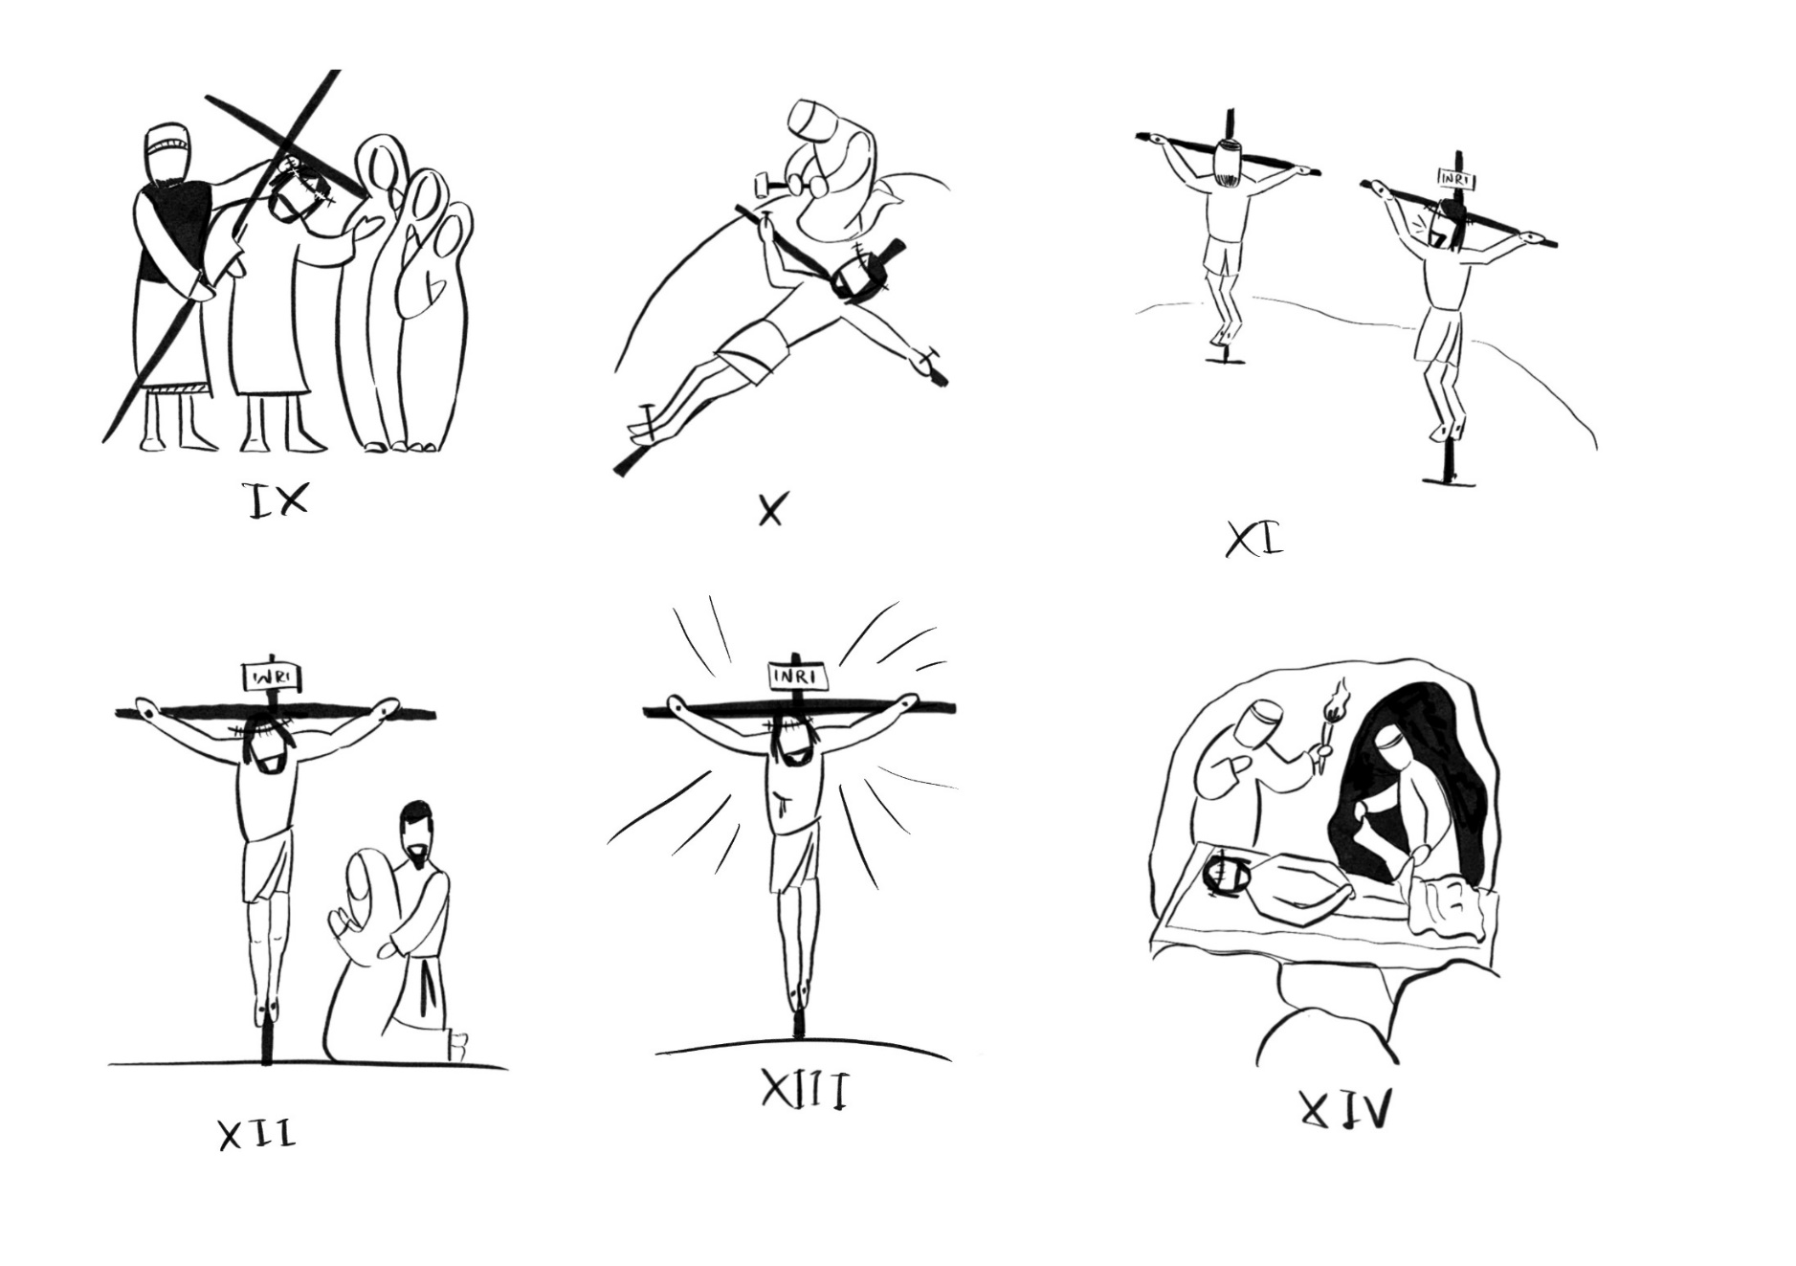
CANTO: Emmanuel

